福建省建设项目环境影响
报 告 表
（适用于工业型建设项目）

项 目 名 称 | 新建年产11万立方米机制砂生产项目
建设单位（盖章） | 三明市三元区鸿利工程渣土石加工厂
法 人 代 表 | 林武龙
（盖章或签字）
联 系 人 | 林武龙
联 系 电 话 | 13605972456
邮 政 编 码 | 365000

环保部门填写 | 收到报告表日期
环保部门填写 | 编 号

福 建 省 环 境 保 护 厅 制

附件
附件1：委托书
附件2：发改证明
附件3：可研初审批复
附件4：营业执照及法人身份证
附件5：租赁合同
附件6：监测报告

1、项目基本情况
项目名称 |  | 新建年产11万立方米机制砂生产项目
建设单位 |  | 三明市三元区鸿利工程渣土石加工厂
建设地点 |  | 三明市三元区城东乡城南村平垅山坡地
建设依据 |  |  |  |  |  | 主管部门
建设性质 |  | 新建 |  |  |  | 行业代码 |  | C3039其他建筑材料制造
工程规模 |  | 年产11万立方米机制砂 |  |  |  | 总规模 |  | 年产11万立方米机制砂
总投资 |  | 516.9万元 |  |  |  | 环保投资 |  | 40万元
主要产品名称 |  | 主要产品产量（万m³/a） |  |  | 主要原辅材料名称 | 主要原辅材料现状用量 |  | 主要原辅材料新增用量 |  | 主要原辅材料预计总用量
机制砂 | 石子 | 1 | 11 |  | 工程渣土石 | / |  | 16万m³ |  | 16万m³
机制砂 | 中砂 | 10
主 要 能 源 及 水 资 源 消 耗
名称 |  |  |  | 现状用量 |  |  | 新增用量 |  | 预计总用量
水（吨/年） |  |  |  | / |  |  | 9480 |  | 9480
电（kwh/年） |  |  |  | / |  |  | 45万 |  | 45万
生物质燃料（t/年）

2项目由来

2017年三明市三元区鸿利工程渣土石加工厂拟投资516.9万元人民币在三明市三元区城东乡城南村平垅山坡地新建年产11万立方米机制砂生产项目，项目于2018年1月8日取得三明市三元区住房和城乡规划建设局关于“新建工程渣土石回收加工机制砂生产项目可行性研究报告初审的批复”，根据《建设项目环境保护管理规定》（国务院第253号令）、《建设项目环境影响评价分类管理名录》（环境保护部令第44号）的规定，本项目属于《建设项目环境影响评价分类管理名录》中“51、石灰和石膏制造、石材加工、人造石制造、砖瓦制造”，该项目需编制环境影响报告表供环保部门审批。三明市三元区鸿利工程渣土石加工厂于2018年1月5日委托我司编制《新建年产11万立方米机制砂生产项目环境影响报告表》（委托书见附件1）。我公司接受委托后即派技术人员现场踏勘和收集有关资料，并依照相关规定编写成报告表，供建设单位报环保主管部门审批。

3当地社会、经济、环境概况

3.1自然环境概述

3.1.1地理位置和区域环境状况
三明市地处福建中部偏西，沙溪河流域中段的梅列盆地，西北与明溪交界，东北与沙县相连，西南与永安毗邻，东南与大田县接壤，东西长47公里，全市区总面积1224平方公里，市区地理坐标为东经117°19′～117°45′，北纬26°13′28″～26°13′。东距福州约240公里，西南距厦门约300公里。
三元区位于市区西南部，地处北纬26°5′，东经117°5′。东与梅列区相连，西与永安市毗连，南与大田县交界，北与明溪县接壤。全区地势西北高，东南低。闽江源流沙溪河贯穿境内，城区南傍205国道、212省道，北依鹰厦铁路、泉三高速公路，是闽西北重要的交通枢纽。
三明市三元区城东乡城南村平垅山坡地，项目周边为山地，西侧隔山300m为三明市富腾新型建材有限公司，东南侧隔山为铸钢厂，东北侧距离富兴堡970m，东侧距离村头村1720m，距离沙溪1300m，其地理位置见图3.1-1，周边照片见图3.1-2。
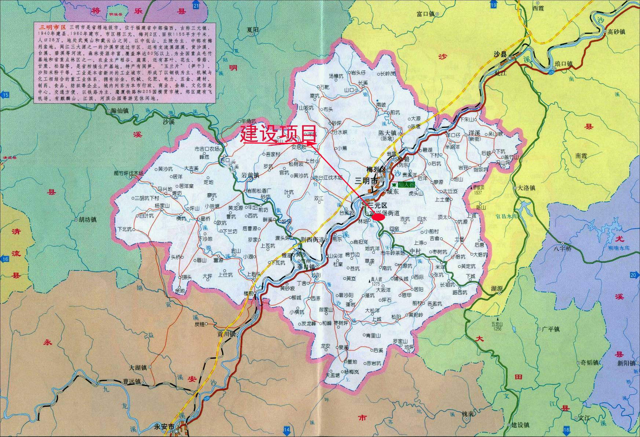
图3.1-1地理位置图

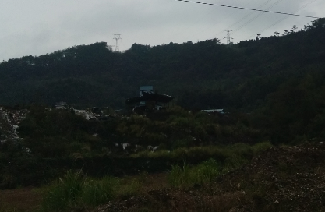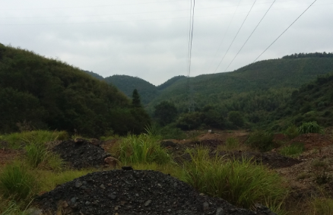
项目西侧 南侧
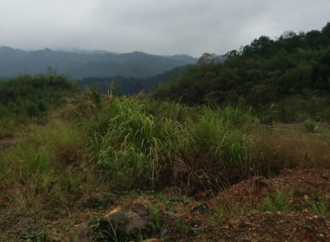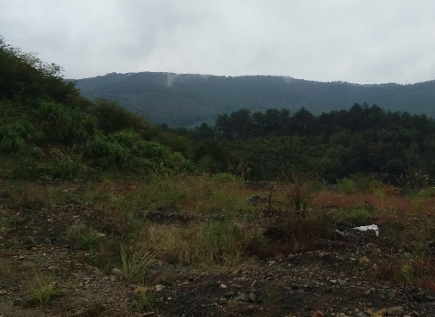
北侧 东侧

图3.1-2 四周照片

3.1.2地形地貌
三明市区属山区丘陵地带，四周高山环抱。沙溪由西南流入城区，经城区中心向东北方向(梅列区洋口仔)流入沙县。河流西岸丘陵广布，坡度较缓，其间嵌有岩前、吉口、碧溪等小盆地。东岸阶地狭窄，多高山或丘陵，地势向东急剧升高。市区东部多千米以上的山岭，其中以普禅山、莲花顶、罗拔顶的海拔最高，均在1500米以上，其主脊形成一条与沙溪走向相似的玳瑁山脉北段。城区位于梅列盆地的中部，平均海拔高度约为160米。

3.1.3气候气象
三明市地处沿海内陆山区，兼具大陆性和海洋性的气候特点，温热湿润，冬季多雾，四季分明，冬短夏长。年平均气温为19.4℃，年平均气压为995.2毫巴，年平均相对湿度为79%，年平均降水量1610.7毫米，年均雾日56天。
三明市区平均风速较小，年平均风速1.4～2.0m/s，且年、月变化不大，静风和小风出现的频率高。全年静风率达36%，三明市区常年以NNE为主导风向，频率为17.2%，其次为NE，频率为14.4%；SSW频率为7.3%。一年中除4月份SSW风居多外，其他各月多为NNE和NE风，SSW风次之。年平均风速为1.8米/秒。

3.1.4水文状况
项目纳污水体为沙溪，沙溪系闽江三大主干流之一，具有流程短、坡降大、水流急、径流系数大等特点。沙溪是流经三明市区的唯一河流。主干流从三元区溪口农场入境，从西南向东北穿过市区中部至梅列区洋口仔，流入沙县，境内河长49.1公里，出口集水面积9874平方公里，河道坡降0.11%，其两岸注入的主要支流有湖源溪、溪源溪、渔塘溪、薯沙溪、台溪、东牙溪、黄沙溪、碧溪、小溪等9条呈树状分布。沙溪三明段河面宽阔，水量丰富，据历史资料，三明段平均年径流量为94.0亿立方米，平均流量308m³/s，最大洪峰流量7230m³/s，实测最小流量13.5m³/s，四、五、六月为丰水期，十一、十二、一月为枯水期，其它各月为平水期。

3.2社会经济概况
三元区位于三明市区西南部，总面积803平方公里，经济基础扎实，主业明晰。辖区内有中央、省、市属各类国营工业企业300多家，全区发展规模以上工业企业111家，初步形成了以机械铸造、木竹加工、精细化工、生物医药、矿产品加工为主的工业产业体系。三元经济开发区被列为省级工业开发区，规划面积7万亩，形成荆东工业、汇华机械、台江轻工电子、渡头坪化工、大坂物流、岩前台商投资区、荆西家具等8大产业园，现已开发工业用地 8210亩，入驻企业93多家。2015年，三元区全年地区生产总值为122.05 亿元，同比增长8.7%；农林牧渔业总产值19.41亿元，同比增长4.77%；规模以上工业总产值为194.60亿元，同比增长11.9%；社会消费品零售总额33.48亿元，同比增长 8.9%；出口总额16500万美元，同比增长10.5%；实际利用外资1031 万美元，同比增长5.0%；地方公共财政收入40619万元，同比增长 3.3%；居民消费价格总指数101.5%；城镇居民人均可支配收入29336元；农民人均现金收入14753元。各经济指标均控制在计划范围内，经济运行总体平稳，投资环境良好。

3.3环境功能区区划、评价标准

3.3.1环境质量标准
（1）水环境质量标准
本项目周边水体为沙溪。根据《福建省水功能区划的批复》（闽政文〔2013〕504号），沙溪属于III类水域，水质执行《地表水环境质量标准》（GB3838-2002）表1中的III类水质标准。
（2）大气环境质量标准
根据《环境空气质量标准》（GB3095-2012），本项目区环境空气为二类区，执行《环境空气质量标准》（GB3095-2012）表1、表2中的二级标准。
（3）声环境质量标准
本项目位于三元区城东乡城南村平垅山坡地，所在地为农村，属“工业、居住混杂”地带，为声环境2类区，厂界应执行《声环境质量标准》（GB3096-2008）2类标准详见表3.3-1。
表3.3-1 环境噪声限值（GB3096-2008）单位：dB(A)
声环境功能区类别/时段 | 昼间 | 夜间
2 | 60 | 50

3.3.2污染物排放标准
（1）水污染物排放标准
本项目施工区废水经沉淀后循环利用，不外排；施工期生活污水经化粪池处理后灌溉山林，不外排。
运营期生产废水循环利用，不外排；生活污水经化粪池处理后灌溉山林，不外排。
（2）大气污染物排放标准
本项目施工期产生的无组织粉尘执行大气污染物综合排放标准》（GB16297-1996）表2无组织排放浓度限值，1.0mg/m³。
本项目运营期产生的无组织颗粒物执行《大气污染物综合排放标准》（GB16297-1996）表2无组织排放浓度限值1.0mg/m³。
（3）噪声排放标准
施工期厂界噪声执行《建筑施工场界环境噪声排放标准》（GB12523-2011）限值，具体标准限值见表3.3-2。
运营期厂界噪声执行《工业企业厂界环境噪声排放标准》（GB12348-2008）2类标准，具体标准限值见表3.3-3。
表3.3-2 《建筑施工场界环境噪声排放标准》（GB12523-2011）单位：dB(A)
昼间 | 夜间
70 | 55
表3.3-3 《工业企业厂界环境噪声排放标准》（GB12348-2008）单位：dB(A)
时段  环境功能区类别  厂界外声环境功能区类别 | 昼间 | 夜间
2 | 60 | 50
（4）固体废物
本项目固体废物主要为沉淀池底泥，固体废物排放执行《一般工业固体废物贮存、处置场污染控制标准》（GB18599-2001）（2013年修改）和《中华人民共和国固体废弃物污染环境防治法》（2016年修正）中的相关规定。

3.4环境质量现状简述
（1）大气环境质量现状
根据三明市环保局2017年7月份三明市环境质量简报数据，三明市区空气质量指数（AQI）小于100（空气质量状况为“优、良”）的天数比例为100%，主要污染物为二氧化氮（NO2）。项目所在区域环境空气质量现状良好。
（2）水环境质量现状
根据2017年7月发布的三明市环境质量简报，三明市三条主要河流：沙溪、金溪、尤溪共10个国控断面水质总达标率为100%，项目纳污水体沙溪水质良好，满足《地表水环境质量标准》（GB3838-2002）Ⅲ类标准要求。
（3）声环境现状
本项目位于三明市三元区城东乡城南村平垅山坡地，本次委托福建三明厚德检测技术有限公司对项目区声环境质量进行现状监测，具体监测见表3.4-1及附件6。
表3.4-1 声环境现状一览表
时间 | 编号 | 点位名称 | 昼间(dB) | 夜间(dB)
时间 | 编号 | 点位名称 | 测量值 | 测量值
18-01-05 | △N1 | 北厂界 | 45.3 | 40.8
18-01-05 | △N2 | 西厂界 | 46.2 | 41.0
18-01-05 | △N3 | 南厂界 | 45.6 | 40.3
18-01-05 | △N4 | 东厂界 | 45.7 | 40.5
18-01-05 | △N1 | 北厂界 | 45.8 | 41.2
18-01-05 | △N2 | 西厂界 | 46.0 | 41.5
18-01-05 | △N3 | 南厂界 | 46.3 | 40.1
18-01-05 | △N4 | 东厂界 | 45.2 | 40.6
标准 |  |  | 60 | 50
达标情况 |  |  | 达标 | 达标
备注 |  | 01月17日天气阴；无持续风向，风速0.6-1.0m/s；  01月18日天气阴；无持续风向，风速0.8-1.3m/s。

根据现状监测结果，本项目区声环境质量较好，厂界声环境现状可满足《声环境质量标准》（GB3096-2008）的2类标准要求。

3.5主要环境问题和保护目标

3.5.1施工期
（1）机械设备产生的噪声、运输车辆行驶等对周围声环境的影响。
（2）车辆产生的废气和原料堆场产生的扬尘、交通运输扬尘等对周围大气环境的影响。
（3）建筑垃圾和施工人员生活垃圾等固体废物对周围环境的影响。

3.5.2运营期
（1）生产过程产生的粉尘、生活污水、噪声对周边环境的影响。
（2）生活垃圾等固体废物对周围环境的影响。

3.6环境保护目标
本项目主要环境敏感目标见下表3.6-1及图3.6-1。

表3.6-1 项目环境保护目标及保护要求
序号 | 环境要素 | 敏感目标 | 方位、距离 | 规模 | 环境保护要求
1 | 水环境 | 沙溪 | 项目西侧1300m | 大河 | GB3838-2002《地表水环境质量标准》的Ⅲ类水质标准
2 | 环境空气 | 富兴堡 | 东北侧970m | 1000人 | 《环境空气质量标准》（GB3095-2012） 中的二级标准
2 | 环境空气 | 村头村 | 东侧1720m | 40户，120人 | 《环境空气质量标准》（GB3095-2012） 中的二级标准
3 | 声环境 | / | / | / | /

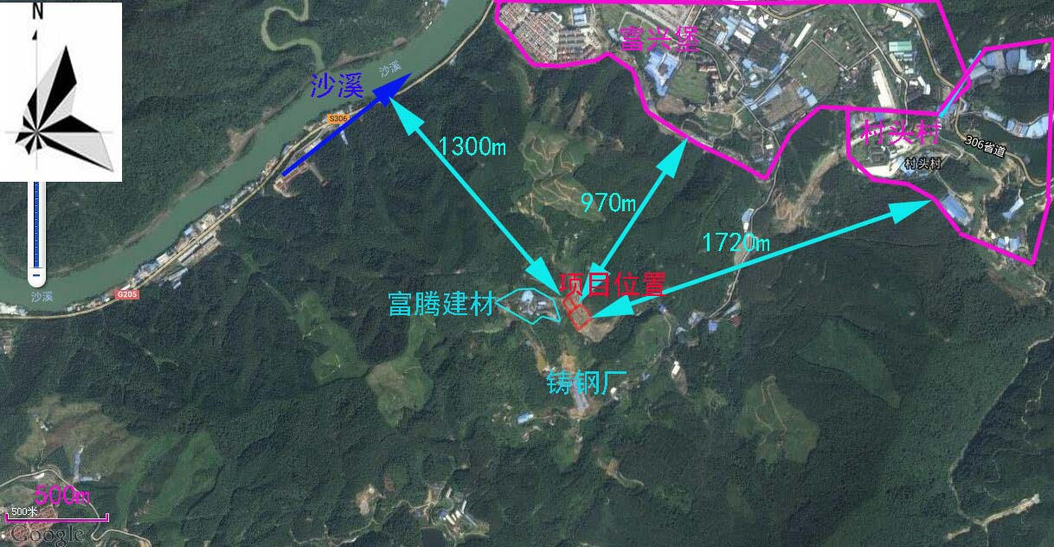

图3.6-1 敏感目标图

4、工程分析

4.1项目概况

4.1.1项目基本情况
项目名称：新建年产11万立方米机制砂生产项目
建设单位：三明市三元区鸿利工程渣土石加工厂
建设地点：三明市三元区城东乡城南村平垅山坡地
总用地：20亩；
生产规模：年产11万立方米机制砂；
产品：年产中砂10万m³，粒径为0.4cm以下；年产石子1万m³，2cm以上
总 投 资：516.9万元；
生产定员：10人，均住厂；
工作制度：1班，每班6小时工作制，年工作300天；
项目组成情况见表4.1-1。

表4.1-1 项目组成情况一览表
项目组成 |  | 建设内容 | 备注
主体  工程 | 制砂区 | 占地面积1900 m²，主要包括破碎、筛分、制砂工序 | 露天
辅助工程 | 办公、办公 | 占地面积200m²，2层，砖混结构
辅助工程 | 成品堆场 | 堆放石子、中砂；占地面积300m²
辅助工程 | 原料堆场 | 堆放工程渣土石，占地面积1000m²
公用  工程 | 给水系统 | 山涧水 | /
公用  工程 | 排水系统 | 生活污水经化粪池处理后近期用于山林灌溉，降尘用水经蒸发，不外排；洗砂废水经沉淀池沉淀后循环利用，不外排
公用  工程 | 供电工程 | 依托当地变电站
环保  工程 | 废水处理 | 生活污水经化粪池（3m³）处理后近期用于山林灌溉，降尘用水经蒸发，不外排；洗砂废水经沉淀池沉淀（共2610m³，分三级）后循环利用，不外排
环保  工程 | 废气处理 | 产生的颗粒物经喷淋降尘后无组织排放
环保  工程 | 噪声控制 | 隔声、减震 | /
环保  工程 | 固体废物 | 生活垃圾及时收集清运；沉淀池底泥经脱水后用于制砖或种植果树 | /

4.1.2主要原辅材料
主要原料用量详见表4.1-2。

表4.1-2 主要原辅材料一览表
序号 | 主要原辅材料名称 | 用量（万m3/a） | 备注
1 | 工程渣土石 | 16

4.1.3主要生产设备
主要设备情况详见表4.1-3。

表4.1-3 主要设备及噪声级一览表
序号 | 名称 | 型号 | 数量 | 距离最近厂界距离/m | 噪声级/dB（A）
1 | 鄂式破碎机 | 1000×2500 | 3台 | 东80 | 80-85
2 | 制砂机 | D800和D400各一台 | 2台 | 东60 | 80-85
3 | 卷沙机 | / | 4台 | 西50 | 80-85
4 | 输送带 | / | 6条 | / | ./
5 | 筛分机 | 长6m，宽2.6m | 2台 | 西50 | 80-85
6 | 铲车 | / | 1台 | 西40 | 70-85
7 | 钩机 | / | 1台 | 东50 | 70-80
8 | 车辆 | / | 2台 | 西50 | 70-85

4.1.4生产工艺流程及产污环节
（1）工艺流程
原料进入进料仓后经振动筛筛分后，上层2cm的颗粒进入一破中，中层0.4-2cm的颗粒进入制砂机中制砂，制砂后返回振动筛中；下层0.4cm以下的砂子进入卷砂机中，最终得到成品中砂。
上层2cm的颗粒进入一破后进入另一台振动筛中，上层2cm的颗粒进入二破，下层0.4cm以下的砂子进入卷砂机中，最终得到成品中砂；中层0.4-2cm的颗粒进入制砂机中制砂，制砂后返回振动筛中。二次破碎后的颗粒物进入到石子堆场。
（2）产污环节
①制砂机及卷砂机中产生的清洗废水；
②破碎、筛分、皮带输送过程产生的颗粒物；
③机械设备产生的噪声；
原料
进料仓
振动筛
制砂机
卷砂机
砂子堆场
鄂式破碎（一破）
振动筛

卷砂机
砂子堆场
鄂式破碎（二破）

石子堆场
水
水
水
0.4- 2cm
0.4cm以下
水
2cm以上
制砂机
水
噪声、粉尘
水
废水
废水
废水
废水
水
水
噪声、粉尘

3级沉淀池
2cm以上
回用于生产
噪声
噪声
噪声
0.4cm以下
0.4- 2cm

图4.1-1 工艺流程及产污环节

4.2物料平衡
本项目原料工程渣土石共16万m³，最终得到10万m³中砂，1万m³石子，剩余5万m³进入到废水污泥中，经脱水后外售制砖或种植果树。由于粉尘产生量小，本次物料平衡忽略粉尘损失。

生产
砂子10万m³
工程渣土石16万m³
石子1万m³

污泥5万m³，制砖或种植果树

图4.2-1 物料平衡图

4.3水平衡
本项目用水主要为清洗补充用水、降尘用水及生活用水。
根据业主介绍，项目清洗废水循环利用，不外排，清洗阶段（制砂机及卷砂机）每天补充水量为30m³。
降尘用水每天使用0.1 m³，全部蒸发，不外排。
本项目职工总人数为10人，均住厂。根据《福建省地方标准行业用水定额（DB35/T 772—2013）》，住厂员工按每人150L/d计，用水量为1.5t/d（450t/a），污水按80%计算，则污水产生量为1.2t/d（360t/a），生活污水经化粪池处理后灌溉山林，不外排。
水平衡图见图4.3-1。

生活用水
损耗，0.3
1.2
山林灌溉
清洗用水
150
三级沉淀池
30
1.5
150
损耗，30
降尘用水
损耗，0.1
0.1
山涧水 31.6

图4.2-2 水平衡图 t/d

4.4污染源强分析

4.4.1废水
（1）生产废水
本项目主要生产废水为清洗废水，清洗废水经三级沉淀池沉淀后循环利用，不外排。
（2）生活污水
本项目生活污水产生量为1.2t/d（360t/a），生活污水经化粪池处理后灌溉山林，不外排。
生活污水中主要污染物浓度为CODcr：400mg/L、BOD₅：250mg/L、NH₃-N：35 mg/L，SS：220mg/L，计算各污染物产生源强为：CODcr：0.144t/a，BOD₅：0.09t/a，NH₃-N：0.013t/a，SS：0.079t/a。

4.4.2废气
（1）生产废气
根据工艺分析，项目生产过程中的破碎、筛分、输送等过程通过配套喷淋设施，以降低粉尘的产生，其无组织排放于大气环境中。
参照产排污系数，粉尘产污系数为0.015kg/m³-产品，本项目得到产品11万m³/a，则粉尘产生量为1650kg/a，降尘率按80%计算，则粉尘排放量为330kg/a。
详见表4.4-1。

表4.4-1 项目粉尘产生情况一览表
产污系数 | 处理措施及效率 | 产生量 |  | 工作日 |  | 排放量kg/h
产污系数 | 处理措施及效率 | kg/h | t/a | 年工作 | 日工作 | kg/h | t/a
0.015kg/m³-产品 | 喷淋降尘；降尘率80% | 5.5 | 1.65 | 300d/a | 6h/d | 0.18 | 0.33
（2）运输废气
本项目原料（工程渣土）来源于富兴堡，产生的产品机制砂主要运往富兴堡及周边建设，原料及产品运输过程会产生少量的扬尘及汽车尾气。

4.4.3噪声
本项目机械设备产生的噪声在60-85dB（A）之间，详见表4.1-3。

4.4.4固体废物
本项目固体废物主要包括生活垃圾和底泥。
（1）生活垃圾
劳动定员10人，厂员工生活垃圾按每人1kg/d计算，则住厂员工生活垃圾产生量为3t/a(10kg/d)；生活垃圾统一收集后清运，不外排。
（2）底泥
根据物料衡算，本项目产生底泥5万m³（折合质量为5.5万t/a），底泥经脱水后用于制砖或种植果树，不外排。

4.4.5污染源汇总
污染源汇总详见表4.4-2。

表4.4-2污染源汇总一览表
项目 | 污染物 | 产生量 | 削减量 | 排放量
废水 | 废水量  (×10⁴t/a) | 0.036 | 0.036 | 0
废水 | COD_{Cr}(t/a) | 0.144 | 0.144 | 0
废水 | NH₃-N(t/a) | 0.013 | 0.013 | 0
废水 | BOD₅(t/a) | 0.09 | 0.09 | 0
废水 | SS(t/a) | 0.079 | 0.079 | 0
废气 | 废气量（万Nm³） | /
废气 | 无组织颗粒物（t/a） | 1.65 | 1.32 | 0.33
固废 | 生产固废（万t/a） | 5.5 | 5.5 | 0
固废 | 生活垃圾（t/a） | 3 | 3 | 0

4.5总平面布置
根据厂区平面布置图，生活、办公位置位于主导风向上风向，且生产车间距离生活区较远，可减小生产区对生活、办公区的干扰；本项目设置50m的卫生防护距离，防护距离内无居民等敏感目标，从整体上看，厂区内生产区域功能划分明确，同时便于物流运输。总体上分析，厂区平面布置合理。
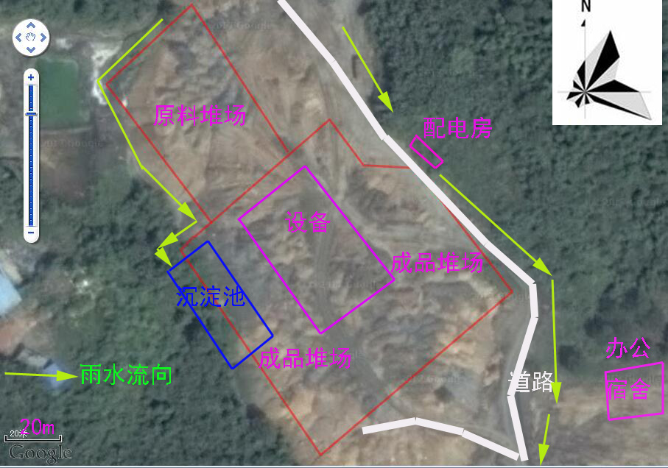

图4.5-1 总体平面布置图

4.6产业政策合理性分析
本项目利用工程渣土石生产机制砂，对照《产业结构调整指导目录（2013修正本）》，本项目不属于限制类和淘汰类，则为允许类；同时检索《限制用地项目目录（2012年本）》和《禁止用地项目目录（2012年本）》，本项目不属于《限制用地项目目录（2012年本）》和《禁止用地项目目录（2012年本）》中所列禁止的工艺技术、装备的建设项目，项目于2018年1月8日取得三明市三元区住房和城乡规划建设局关于“新建工程渣土石回收加工机制砂生产项目可行性研究报告初审的批复”，根据三元区发展和改革局出具的证明（附件2）可知，本项目符合国家产业政策。
综上，项目建设符合国家当前的产业政策要求。

4.7选址合理性分析
三明市三元区鸿利工程渣土石加工厂拟利用周边工程渣土为原料在三元区城东村果树林生产机制砂（附件5：租赁合同）。项目生产废水循环利用，不外排，对沙溪影响小，根据现场调查，项目距离沙溪1300m，周边不涉及饮用水水源地保护区，项目选址符合城东乡村镇规划和土地利用规划。项目于2018年1月8日取得三明市三元区住房和城乡规划建设局关于“新建工程渣土石回收加工机制砂生产项目可行性研究报告初审的批复”。
根据3.4环境质量现状章节可知，企业所在地环境空气质量良好，均符合环境空气质量GB3095-2012二级标准限值；企业周边声环境符合声环境质量标准（GB3096-2008）2级标准，声环境质量良好；沙溪水环境质量良好，满足《地表水环境质量标准》（GB3838-2002）Ⅲ类标准要求，根据章节6.1.1可知，企业设置了50m的卫生防护距离，防护距离内无居民等敏感目标，
综上，项目选址基本合理。

5、施工期环境影响分析及防治措施
施工内容：地表开挖修建沉淀池，生活区及宿舍楼建设，机械设备安装等。
项目施工过程中不设置施工营地，施工人员生活租用周边村庄闲置民房；施工过程不设置取弃土场，土石方自身平衡。

5.1废水

5.1.1废水污染源
施工期污水主要包括施工废水和施工人员的生活污水。
（1）生活污水
本项目施工高峰期每天施工人员有10人，施工人员均为本地人，施工过程不增加区域废水排放量，施工人员产生的废水依托周边村庄化粪池处理后灌溉山林。
（2）施工废水
施工废水主要包括：施工设备及运输车辆冲洗废水和降尘水等。施工设备及运输车辆冲洗废水主要污染为SS和石油类，经隔油、沉淀后回用不外排；降尘用水被地表吸收，不外排。

5.2.2废水影响分析
施工期污水主要包括施工废水和施工人员的生活污水。
（1）生活污水
项目施工不设集中施工营地，施工人员为本地人，施工过程不增加区域废水排放量，施工人员产生的废水依托周边村庄化粪池处理后灌溉山林，对沙溪影响小。
（2）施工期生产废水
施工废水主要包括：施工设备及运输车辆冲洗废水和降尘水等。施工设备及运输车辆冲洗废水主要污染为SS和石油类，经隔油、沉淀后回用不外排；降尘用水地表吸收，不外排。因此，项目施工期废水对沙溪影响小。

5.2.3废水防治措施
（1）施工期生活污水
施工人员生活污水依托周边村庄化粪池处理后灌溉山林，不外排。
（2）施工期生产废水
建隔油、沉淀池处理生产废水，处理后回用，不外排。

5.3废气

5.3.1废气污染源
（1）施工场地扬尘
施工场地扬尘主要是施工过程中建筑材料堆放、运输等产生的扬尘。
堆放扬尘主要来自建筑材料(水泥、沙子、石子等)的现场搬运、堆放扬尘，施工垃圾的清理及堆放扬尘；运输扬尘主要是物料运输洒落引起沿线的道路扬尘。
（2）施工机械和运输车辆尾气
施工机械和运输车辆尾气主要污染物为一氧化碳、氮氧化物和碳氢化合物。

5.3.2废气影响分析
（1）施工扬尘
堆放、运输等施工扬尘的大小与施工季节、土方量的大小、施工管理水平高低而差别较大，影响范围通常为其下风向150~200m之内。项目位置距离最近的敏感目标富兴堡970m，施工单位应采取洒水、施工车辆减速等有效的扬尘控制措施，控制扬尘对敏感目标的影响在可接受范围之内；另外，运输扬尘是线性污染源，在车辆经过周边村庄时，产生的扬尘对附近居民会产生一定影响，施工单位应按要求采取道路扬尘防治措施。按要求采取措施后，施工过程中堆放、运输等产生的扬尘对周边敏感目标影响不大。此外，施工扬尘造成的污染影响是局部的、短期的，施工结束后就会消失。
（2）施工机械和运输车辆尾气
施工机械和运输车辆尾气主要污染物为一氧化碳、氮氧化物和碳氢化合物。尾气经大气稀释扩散后对周边环境影响较小。

5.3.3废气防治措施
（1）施工场地扬尘防治措施
①施工扬尘：施工场地垃圾及时清理；施工场地每天定期洒水，在大风天气增加洒水量及洒水次数并停止土石方的施工作业活动；施工场地内运输通道及时清扫、冲洗，进出工地及时清洗车辆，以减少汽车行驶扬尘；运输车辆进入施工场地应低速行驶或限速行驶，减少产尘量；避免起尘原材料的露天堆放，采取喷水、覆盖等措施；所有来往施工场地的多尘物料均应用帆布覆盖；②运输扬尘：散装含尘物料和施工渣土的运输车辆应用篷布覆盖严密，同时装量适中，不超限运输，严禁沿路遗撒；加强车辆的保洁和清洗，出工地的车辆要清洗车轮，防止把泥土带入运输道路；加强运输沿线的路面保洁和洒水降尘。
（2）施工机械和运输车辆尾气
施工机械和运输车辆应选用符合国家标准的环保燃料；及时保养施工机械和运输车辆，避免机械及车辆不正常运转。

5.4噪声

5.4.1噪声污染源
施工过程产生的施工机械噪声见表5.4-1。

表5.4-1 各种机械设备的噪声值 单位：dB(A)
编号 | 机械名称 | 近场噪声 | 编号 | 机械名称 | 近场噪声
1 | 推土机 | 70-80 | 2 | 混凝土泵 | 85-95
3 | 空压机 | 85-105 | 4 | 平地机 | 70-80
5 | 卡车 | 85-96

5.4.2噪声影响分析
主要施工设备噪声见表5.4-1。
以各台设备的最高噪声值作为施工噪声源强，声源处于半自由空间，计算公式为：
$$L_{r}=L_{w}−\text{20}\text{lgr}−8−\text{TL}$$
式中：Lr ——预测点的噪声影响值，dB；
L_{W}——噪声源的声级，dB；
r ——噪声源到预测点距离，m；
T_{L}——遮挡物隔声效果，dB。取0dB。
计算结果见表5.4-2。

表5.4-2 主要施工设备噪声影响衰减计算结果 单位：Leq[dB(A)]
序号 | 设备名称 | 声功  率级 | 不同距离处的噪声值
序号 | 设备名称 | 声功  率级 | 5m | 10m | 20m | 40m | 60m | 80m | 100m | 150m | 200m
1 | 混凝土泵 | 95 | 83 | 67 | 61 | 56 | 51 | 49 | 47 | 44 | 41
2 | 推土机、平地机 | 80 | 66 | 60 | 54 | 48 | 44 | 41 | 40 | 36 | 34
3 | 空压机 | 105 | 93 | 77 | 71 | 65 | 61 | 59 | 57 | 54 | 50
4 | 卡车 | 96 | 84 | 68 | 61 | 56 | 51 | 49 | 47 | 44 | 41
从表5.4-2可以看出，主要施工机械噪声昼间在距施工点20m、夜间在200m左右处可达《建筑施工场界环境噪声排放标准》GB12523-2011标准限值要求。项目距离最近的敏感目标富兴堡970m，项目施工对富兴堡等敏感目标影响小，但建设单位需采取控制措施，减轻施工噪声对居民的影响。

5.4.3噪声防治措施
（1）合理安排施工时间，禁止在昼间12:30~14:30、夜间22:00~6:00施工作业；
（2）合理安排施工机械安放位置，施工机械应尽可能放置于对场界外造成影响最小的地点，尽量远离居民；
（3）高噪声设备采取隔声、隔振或消声措施，如在声源周围设置掩蔽物、加隔振垫、安装消声器等；
（4）加强施工设备的维修、保养，使各种施工机械保持良好的运行状态。

5.5固体废物
施工中的固体废物主要来源于废弃的各种建筑材料和施工人员产生的生活垃圾。施工过程不设置取弃土场，土石方自身平衡。

5.5.1固体废物污染源
（1）废弃建筑材料：各种废弃建筑材料卖给厂家回收利用，不外排；
（2）生活垃圾：施工人员均为当地人，施工过程不增加区域垃圾产生量，产生的生活垃圾统一收集后及时清运，不外排。

5.5.2固体废物影响分析
项目施工产生的生活垃圾统一收集后委托环卫部门清运，不外排；各种废弃建筑材料卖给厂家回收利用，不外排，对环境的产生影响较小。

5.5.3固体废物防治措施
（1）废弃建筑材料：废弃建筑材料卖给厂家回收利用，不外排；
（2）生活垃圾：统一收集后及时清运，不外排。

5.6生态环境
本项目拟租用的场地比较平躺，无需大开大挖，场地内无珍稀野生植物，无敏感的生态环境保护目标，要求建设单位在施工过程中采取以下措施：
（1）严格控制施工作业带，尽可能将施工作业带控制在用地红线内，减少临时占地，减小水土流失及生态破坏；
（2）避开雨天施工，减小水土流失；
采取以上措施后，该项目施工过程对该区域的生态环境影响较小。

6、运营期环境影响评价及环保措施合理性分析

6.1大气环境

6.1.1影响分析

6.1.1.1生产废气
（1）污染源强
大气排放源强见表6.1-1。

表6.1-1 拟建工程废气排放情况
污染  源 | 处理方法  设计效率 | 排放方式 | 污染物排放情况 |  |  |  |  | 标准（ mg/m³） | 达标情况
污染  源 | 处理方法  设计效率 | 排放方式 | 废气排放量  (m³/h) | 因子 | 浓度 mg/m³ | 排放  速率  kg/h | 年排放量 t/a | 标准（ mg/m³） | 达标情况
破碎、输送、筛分 | / | / | / | 颗粒物 | / | 0.18 | 0.33 | 1.0 | 达标
无组织颗粒物执行《大气污染物综合排放标准》（GB16297-1996）二级标准中无组织限值（1.0mg/m³）
（2）估算模式
本环评选取无组织颗粒物作为预测因子，利用《环境影响评价技术导则—大气环境》（HJ2.2-2008）中推荐的估算模式—SCREEN3分析预测在所有气象条件下，污染物小时最大落地浓度。
本环评利用估算模式预测时不考虑建筑物下洗、地形影响和熏烟情况，地面类型选择农村。
估算模式选取的参数见表6.1-2。

表6.1-2 无组织废气排放源强
排放源 | 污染源性质 | 主要污染物 | 污染源面积 | 初始排放高度m | 排放速率（kg/h） | 评价标准
破碎、输送、筛分 | 面源 | 颗粒物 | 30×60m | 7 | 0.18 | 0.9
本环评对无组织颗粒物的污染物最大落地浓度进行预测，预测结果见表6.1-3。

表6.1-3 无组织颗粒物排放时预测估算结果表
序号 | 下风距离(米) | 颗粒物
序号 | 下风距离(米) | 浓度(mg/m³) | 占标率  (%)
1 | 1 | 0.0052 | 0.58
2 | 100 | 0.0105 | 1.17
3 | 200 | 0.0140 | 1.56
4 | 280 | 0.0148 | 1.65
5 | 300 | 0.0148 | 1.64
6 | 400 | 0.0136 | 1.51
7 | 500 | 0.0121 | 1.35
8 | 600 | 0.0106 | 1.18
9 | 700 | 0.0093 | 1.03
10 | 800 | 0.0082 | 0.91
11 | 900 | 0.0072 | 0.80
12 | 1000 | 0.0064 | 0.71
13 | 1500 | 0.0039 | 0.43
14 | 1700 | 0.0033 | 0.37
15 | 2000 | 0.0026 | 0.29
16 | 2500 | 0.0020 | 0.22
下风向最大浓度 |  | 0.0148 | 1.65
下风向最大值出现距离（m) |  | 280
（3）达标分析
根据表6.1-3可知，无组织下风向颗粒物最大浓度为0.0148mg/m³，小于《大气污染物综合排放标准》（GB16297-1996）二级标准中无组织限值（1.0mg/m³），因此，厂界无组织颗粒物可达标排放。
（2）敏感目标
由表6.1-3预测结果可知，排放的无组织颗粒物对富兴堡的贡献值为0.0064mg/m³，占标率0.71%；对村头村贡献值为0.0033mg/m³，占标率为0.37%，根据“2.5环境质量现状”章节可知，项目周边环境质量良好，背景值较低，项目排放的无组织颗粒物对富兴堡、村头村等敏感目标影响较小。
（4）防护距离
①大气防护距离

根据“环境保护部评估中心实验室”制作并发布的“大气环境防护距离标准计算程序(ver1.2)”对项目的大气环境防护距离进行计算，计算结果显示颗粒物（TSP）无超标点，即项目无须设置大气环境防护距离。
②卫生防护距离
本项目无组织排放颗粒物（TSP），需按照《制定地方大气污染物排放标准的技术方法》（GB/T 13201-91）中有害气体无组织排放控制与工业企业卫生防护距离标准的制定方法计算卫生防护距离。计算公式如下：
$$L_{r}=L_{w}−\text{20}\text{lgr}−8−\text{TL}$$
式中：$L_{r}$——标准浓度限值，mg/m³；
$L_{w}$——工业企业所需卫生防护距离，指无组织排放源所在的生产单元（生产区、车间或工段）与居住区之间的距离，m；
$r$——有害气体无组织排放源所在生产单元的等效半径，m。根据该生产单元占地面积S(m²)计算，$\text{TL}$；
A、B、C、D——卫生防护距离计算系数，从《制定地方大气污染物排放标准的技术方法》（GB/T 13201-91）表5中查取；
$L_{\text{eq}}=\text{10}\text{lg}\sum{{\text{10}}^{0\text{.}1L_{i}}}$——工业企业有害气体无组织排放量可以达到的控制水平，kg/h。
卫生防护距离计算所用参数取值（表6.1-1~6.1-2）及结果见表6.1-3：

表6.1-3 卫生防护距离计算结果表
污染  源 | 污染物  名称 | 项目所在地平均风速（m/s） | A | B | C | D | 卫生防护距离计算值（m） | 取整后计算结果（m）
破碎、输送、筛分等 | TSP | 1.8 | 400 | 0.01 | 1.85 | 0.78 | 4.749 | 50
根据表6.1-3可知，本项目卫生防护距离为50m，详见图6.1-1，项目卫生防护距离内无居民等敏感目标，最近的敏感目标富兴堡距离车间970m，因此，满足卫生防护距离需求。
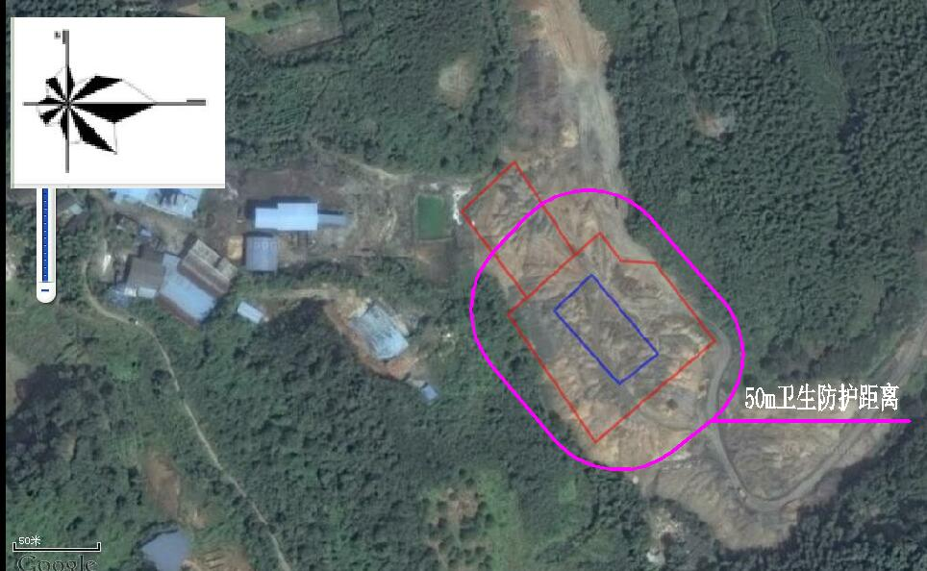

图6.1-1卫生防护距离包络线

6.1.1.2运输废气
运输扬尘主要是物料运输洒落引起沿线的道路扬尘，只要对运输物料进行加盖防治洒落，运输扬尘对周边（富兴堡、村头村）敏感目标影响较小。
运输尾气主要含一氧化碳、氮氧化物和碳氢化合物。尾气经大气稀释扩散后对周边环境影响较小。

6.1.2措施
本项目产生的废气主要为破碎、输送、筛分过程产生的无组织颗粒物。
破碎、筛分等处采用喷淋降尘，降尘率达80%。
根据6.1.1章节预测结果可知，厂界颗粒物满足《大气污染物综合排放标准》（GB16297-1996）二级标准中无组织限值（1.0mg/m³），说明拟采取措施可行。
运输扬尘主要是物料运输洒落引起沿线的道路扬尘，只要对运输物料进行加盖防治洒落，运输扬尘对周边（富兴堡、村头村）敏感目标影响较小，措施可行。

6.2水环境

6.2.1影响分析
生产废水：降尘废水经地表吸收或蒸发后损耗，不外排；清洗废水经三级沉淀池沉淀后循环利用，不外排。
生活污水：生活污水经化粪池处理后灌溉山林，不外排。

6.2.2措施
（1）生产废水
本项目三个沉淀池总容积量为2610m³，其中第一级沉淀池1500 m³（25*20*3m），第二级沉淀池为750 m³（25*10*3 m），第三级为360 m³（15*8*3 m）。清洗废水量每天产生150t，该沉淀池足以容纳17d的废水，因此，措施可行
（2）生活污水
生活污水经化粪池（3m³）处理后灌溉山林，不外排。

6.3声环境

6.3.1影响分析
（1）厂界达标情况
厂界噪声预测点为各方向厂界噪声最大值位置。根据声源分布及源强：
东厂界最近距离约50米。
南厂界最近距离约50米。
西厂界最近距离约40米。
北厂界最近距离约250米。
企业噪声源强详见表4.1-3，根据类比分析，其噪声值约在70~85dB(A)之间，经采取减震、隔声后，可降噪15dB（A）左右，本项目预测在正常生产状况下，机械设备对厂界噪声的贡献值。
根据点声源随距离衰减公式进行预测，预测公式：
L_{P}(r)=Lw－20lg(r)－8
式中：L_{P}(r)——距离声源r处的倍频带声压级，dB；
Lw ——倍频带声功率级，dB；
r ——预测点距离声源的距离，m。
根据上述公式计算出东、南、西、北厂界的贡献值，计算结果见表6.3-1。
表6.3-1 四面厂界噪声及敏感目标预测值 (单位：dB(A))
位置 | 东面厂界 | 北面厂界 | 西面厂界 | 南侧厂界
厂界昼间贡献值 | 46 | 32.3 | 47.9 | 46
昼间标准值 | 60 | 60 | 60 | 60
昼间达标情况 | 达标 | 达标 | 达标 | 达标
夜间贡献值 | 46 | 32.3 | 47.9 | 46
夜间标准值 | 50 | 50 | 50 | 50
夜间达标情况 | 达标 | 达标 | 达标 | 达标
由表6.3-1可知，企业昼间和夜间东、南、西、北厂界均符合《工业企业厂界噪声排放标准》 (GB12348－2008)中的2类标准限值。
（2）敏感目标达标情况
厂界周围200m内无居民点等声环境敏感目标。
运输产品及渣土车辆产生的噪声较小，只要运输车辆经过敏感点时，减速慢行，禁止鸣笛，同时合理安排运输时间，禁止在昼间12:30~14:30、夜间22:00~6:00运输作业，运输交通噪声对周边敏感点（村头村、富兴堡）影响较小。

6.3.2措施
该项目的降噪措施如下：在工程设计中优先选用低噪声设备，利用厂房隔声，并加强设备的日常维护管理。产生机械噪声的设备，其基础均作减振处理。
项目采用的减振、消声、隔声等降噪措施，降噪效果15dB(A)，厂界噪声可达《工业企业厂界环境噪声排放标准》(GB12348-2008)表1中2类声环境功能区排放限值，降噪措施可行。
交通噪声降噪措施：车辆经过敏感点时，减速慢行，禁止鸣笛，同时合理安排运输时间，禁止在昼间12:30~14:30、夜间22:00~6:00运输作业

6.4固废
（1）生活垃圾
生活垃圾产生量为3t/a(10kg/d)；生活垃圾统一收集后清运，不外排。
（2）底泥
根据物料衡算，本项目产生底泥5万m³（折合质量为5.5万t/a），底泥经脱水后符合制砖要求后用于制砖或种植果树，不外排。
本环评要求一般固废应按《一般工业固体废物贮存、处置场污染控制标准》(GB 18599-2001)及其修改单要求贮存、处置；沉淀池底泥经脱水后用于制砖或果树种植；

6.5退役后环境影响分析

6.5.1退役后原料处置
退役后项目所使用的原料可出售给其他企业，对环境影响小。原材料在暂保存期应设专门地点存放，专人看管。

6.6.2退役后设备处置
项目退役后，其设备处置应遵循以下两方面原则：
⑴在退役时，尚不属于行业淘汰范围的，且尚符合当时国家产业政策和地方政策的设备，可出售给相应企业；
⑵在退役时，属于行业淘汰范围、不符合当时国家产业政策和地方政策中的一种，即应予以报废，设备可按废品出售给回收单位。

6.6.3退役后厂房处置
该项目退役后，场地、宿舍可转租他人继续使用。
退役期所有剩余原料、设备经以上处理后均不会留下潜在污染物，对原有土地资源的其它开发利用不会产生明显影响。

7、环境管理与监测计划

7.1环境管理措施
（1）建立健全环境管理制度，做好环保“三同时”，加强对职工的安全和环保教育，形成良好的环境保护意识。
（2）设置专职环保管理人员，具体负责环保设施的运行、检查、维护等工作。

7.2环境监测
据建设项目环境保护管理规定和要求，该项目应对环保治理设施运行情况要严格监控及时监测。本项目监测计划见下表 7.2-1。

表7.2-1 环境监测计划
序号 | 监测点位 | 监测项目 | 监测频次
一 | 厂界（无组织） | 颗粒物 | 1年/次
二 | 厂界噪声 | LeqdB（A） | 1年/次

7.3污染排放清单
企业应向社会公开污染物排放清单内容及其监测数据。本项目采取的环境保护措施及主要运行参数、排放的污染物种类、排放浓度和总量、排放口信息、执行的环境标准及环境监测等，详见表 7.3-1。

表7.3-1 污染物排放清单一览表
类别 | 环境问题 | 环保措施 | 主要运行参数或目的 | 排放的污染物种类 | 排放浓度  (mg/m³) | 排放速率  (kg/h) | 排放总量  (t/a) | 排放标准  限值  (mg/m³) | 备注
大气污染 | 颗粒物 | 喷淋降尘 | 降尘率达80% | 颗粒物 | / | 0.18 | 0.33 | 1.0 | 《大气污染物综合排放标准》（GB16297-1996）二级标准中无组织限值（1.0mg/m³）
水污染物 | 生活污水 | 生活污水经化粪池处理后用于灌溉山林，不外排； | 化粪池容积为3m³ | / | / | / | / | / | /
水污染物 | 生产废水 | 清洗用水经沉淀后循环利用，不外排； | 三级沉淀池，总容积量为2610m³ | / | / | / | / | / | /
噪声 | 设备噪声 | 消声、减震 | 降噪15dB | / | / | / | / | / | GB12348-2008表1中2类区排放限值
固废 | 利用方式 | ◆生活垃圾：及时收集清运。  ◆底泥经脱水后用于制砖或种植果树 | 实现固废合理处置和综合利用。 | / | / | / | / | / | GB 18599-2001
环境管理与监测 | 环境管理 | ◆设立专门的环保机构环安科，配备专职环保工作人员。  ◆建立日常环境管理制度和环境管理工作计划。  ◆加强环保设施运行管理维护，建立环保设施运行台账，确保环保设施正常运行及污染物稳定达标排放。 | 避免因管理不善而可能产生的各种环境事故和风险，确保污染源稳定达标排放。 | / | / | / | / | / | /
环境管理与监测 | 环境监测 | 日常生产中落实环境监测计划，污染源监测计划见表7.2-1。 | ◆以便及时发现问题，采取措施。  ◆环境监测数据应向社会公开。 | / | / | / | / | / | /

7.4竣工验收“三同时”制度
根据《建设项目环境保护管理条例》（2017年10月1日实施），建设项目竣工后，建设单位应当按照国务院环境保护行政主管部门规定的标准和程序，对配套建设的环境保护设施进行验收，编制验收报告。有关验收内容见表7.4-1。
表7.4-1 环境保护竣工验收一览表
污染源名称 |  | 环保设施名称 | 预期效果 | 验收标准
生活污水 |  | 化粪池 | 化粪池处理后灌溉山林，不对外排放 | 落实情况
生产废水 |  | 三级沉淀池，总容积量为2610m³ | 沉淀后循环利用，不外排 | 落实情况
大气 | 颗粒物 | 喷淋降尘 | 除尘效率80% | 《大气污染物综合排放标准》（GB16297-1996）二级标准中无组织限值（1.0mg/m³）
固废 | 生活垃圾 | 生活垃圾由环卫部门统一清运 | 不对外排放 | 落实情况
固废 | 一般工业固废 | 底泥经脱水后用于种果树或制砖 | 不对外排放 | 落实情况
噪声 |  | 消声、隔声、减振 | 达标排放 | 《工业企业厂界环境噪声排放标准》（GB12348-2008）2类标准
其他 |  | 绿化 | / | 落实情况

8、环境保护投资与经济损益分析

8.1环保投资
项目环保投资概况见下表8.1-1
表8.1-1 环保投资概算
序号 | 项目名称 | 治理措施名称 | 投资(万元)
大气 | 颗粒物 | 喷淋降尘 | 5
水 | 生活污水 | 化粪池 | 3
水 | 生产废水 | 废水沉淀循环系统 | 30
固废 | 生活垃圾 | 垃圾收集系统 | 1
声 | 机械运行噪声 | 消声、减振、隔声措施 | 0.5
其他 | 绿化 | 植树种草 | 0.5
总计 |  |  | 40
本项目总投资516.9万元，其中环保投资为40万元，环保投资占工程总投资比例为7.7%，基本相当于同行业环保投资占工程总投资比例的平均水平。

8.2环境经济损益分析
该项目为促进地方经济的发展，繁荣经济做出了一定的贡献，解决部分劳动就业问题，增加了地方税收。但由于生产过程中产生的“三废”问题对周围环境带来了一定影响，通过采取必要的环保措施，不仅可减缓对周围环境的影响，也将带来良好的社会效益。

9、总量控制与排污口规范化

9.1总量控制
根据《福建省环保局关于做好建设项目环保审批污染物总量控制有关工作的通知》和国家“十三五”主要污染物排放总量控制方案。“十三五”规划主要控制污染物质指标为COD、NH3-N、SO2及NO2。
（1）企业无生产废水排放，生活污水经化粪池处理后灌溉山林，不外排。
（2）企业排放的无组织颗粒物不在总量控制范畴。
因此，本项目无总量控制指标。
以上污染物总量控制为本环评建议，须报三元区环境保护局审批执行。

9.2排污口规范化
本项目无需设置排污口，企业无生产废水排放，生活污水经化粪池处理后灌溉山林，不外排；排放的废气为无组织颗粒物。

10、结论与建议

10.1结论
三明市三元区鸿利工程渣土石加工厂新建年产11万立方米机制砂生产项目位于三明市三元区城东乡城南村平垅山坡地，项目建设符合国家和地方产业政策，项目选址合理，与三明市城东乡规划及土地利用规划、三明市三元区环境功能区划相符；针对废水、废气、噪声及固体废物均采取了合理的处理处置措施，工程实施后对地表水、环境空气、声环境产生影响小。在加强管理，认真落实本报告提出的各项措施，执行 “三同时”制度，各项污染物排放浓度和排放总量均可达到标准要求，从环境保护角度分析认为该项目在此建设是可行的。

10.2建议
（1）加强项目环保设施的日常管理工作，强化环保设施的维修、保养，保证环保设施正常运转。
（2）确保沉淀池底泥得到妥当处理；
（3）遵守三明市三元区环境保护局关于环保治理措施管理的规定，接受环保管理部门的监督。

广西新北环环保科技有限公司
二Ｏ一八年二月

主管部门预审意见：

（盖 章）
经办人： 年 月 日
县级环境保护行政主管部门审批（审查）意见：

（盖 章）

经办人： 年 月 日

